安徽科技学院第四届大学生结构设计竞赛
赛项规程
为激发我校大学生的创新意识，培养我校大学生的工程创新能力、团队协作能力及分析问题、解决问题的能力，进一步提高人才培养质量，并为参加第十四届全国大学生结构设计竞赛分区赛(安徽)暨2020年安徽省大学生结构设计竞赛选拔参赛选手，经研究，决定举办安徽科技学院第四届大学生结构设计竞赛(以下简称竞赛)。现将有关事项通知如下：
一、组织领导
本次竞赛由教务处主办，建筑学院承办。成立领导小组，负责竞赛组织与协调工作。
领导组组长：俞浩。、
领导组成员：何永勇、张远兵、傅友福、高青海、吴伟东
领导组下设竞赛工作组，负责竞赛具体组织实施。办公室挂靠建筑学院
工作组主任：张远兵
工作组成员：于敏、肖昕迪、杨瑞敏、韩意、袁玲、马露、徐晓阳、程希莹、叶焕、马暄、耿广汉、宗晓蕾、李新
- 参赛对象
我校全日制在校本科生及研究生均可参加(原则上要修完力学相关课程)。
- 大赛安排
- 宣传与报名
12月10号前：宣传动员、报名。报名方式：参赛学生向所在学院团委提交报名表格(见附件1)，各学院团委汇总报名信息后，以学院为单位于12月10日前将报名表加盖学院团委公章后，发送竞赛专用邮箱(akjianzhuxy@163.com)，报名后请加入竞赛QQ群813921525。后续赛事通知将直接在竞赛群发布。
- 竞赛时间地点
竞赛题目见附件2，模型制作时间拟定于2020年12月10日-12月24日，由各组参赛同学在各自指导老师的指导下自行完成，模型加载时间于2020年12月25日-12月26日龙湖校区举行。（根据疫情防控情况最终确定）
- 竞赛奖励
竞赛将评出一等奖、二等奖、三等奖若干，根据竞赛报名情况按照比例确定，颁发获奖证书；获奖者可直接进行创新学分认定。同时由竞赛工作组进行复赛选拔，择优挑选3-6名同学组成代表队参加省级比赛。
- 竞赛须知
- 希望各相关学院广泛宣传，积极动员，并组织好此次的竞赛的报名工作。
- 赛事承办单位要认真组织，做好竞赛指导及相关工作。
- 相关职能部门积极做好服务和协调工作，确保本次比赛顺利进行。

附件1

安徽科技学院第四届大学生结构设计竞赛

参赛学院
人员信息 | 姓名 | 性别 | 学号 | 邮箱
参赛小组
指导老师
联系人姓名 |  | 电话
邮箱

备注:指导老师填一位即可。上述报名回执表格请于12月10日之前发送电子版至下述邮箱。纸质版报名表可等开学后一周送至竞赛办公室。
地址:安徽科技学院建筑学院龙湖校区西辅楼203室
邮箱: akjianzhuxy@ 163.com
报名联系人：程希莹 15755914468 (手机)
徐晓阳 15905522918 (手机)
竞赛通知群：813921525

附件2
桥梁结构模型设计与制作
1.模型要求
要求设计制作一座桥梁，承受分散作用的竖向集中静载。在确保模型安全的前提下，需要对模型的变形进行控制。模型材料只能选择A4纸进行制作，连接材料只能用固体胶棒，不得在结构中出现其他材料。
2.模型的边界条件
桥梁模型的空间规格长度为500 mm以外，宽度为250 mm以内，桥面系底面距支座高度100 mm以上，允许误差10 mm内。桥梁模型的桥面系宽度40 mm，只允许设置两组支座。
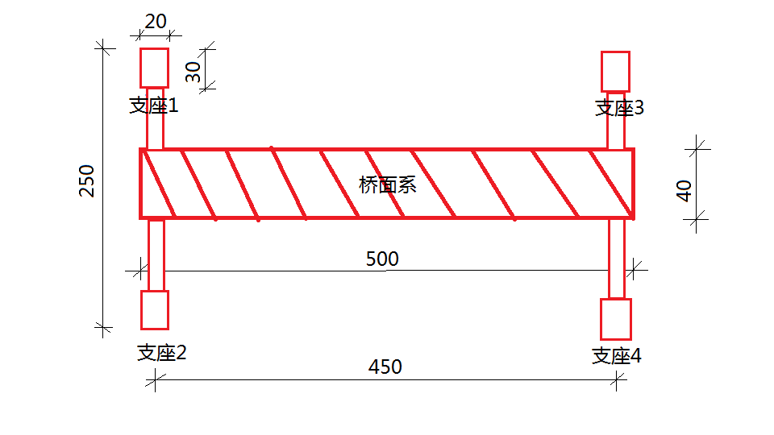
图1 桥梁模型平面图（单位：mm）
3.加载装置
预安装完成后，进行几何外观尺寸检测和加载点位置检查。
a)几何外观尺寸检查：模型长度、宽度和高度。
b)加载点位置检查：跨中及四分之一点位置。
4.加载测试过程
模型安装及尺寸检查合格后，将模型放置在加载位置上，竖向加载点的尼龙绳吊点处挂上加载绳。
为保证桥梁具有足够的刚度，要求在第一级荷载作用下位移测试点的最大允许挠度限值为10 mm。
5.荷载的施加方式
在桥梁模型四分之一点两侧设置四个加载点，进行第一级加载，加载重量为1 kg，测量模型跨中挠度；在第一级加载基础上，在桥梁模型的跨中位置进行第二级加载，加载重量为1kg偏载，测量模型跨中挠度；在第二级加载基础上，在桥梁模型跨中位置进行第三级加载，加载重量为结构破坏荷载。

“安徽科技学院第四届结构设计大赛”评分表

项目 | 评测要求 | 分值 | 得分
加载表现分值（100分）  Ei=Ei1+Ei2+Ei3  (注：加载不成功按0分计) | 一级加载成功(Ei1)  k1,max得满分，其他参赛队得Ei1=20·k1i/k1,max。 | 40
 | 二级加载成功(Ei2)  k2,max得满分，其他参赛队Ei2 = 25·k2i / k2,max。 | 30
 | 三级加载成功(Ei3)  k3,max得满分，其他参赛队Ei3 = 25·k3i / k3,max | 30
 |  | 合计得分

相关评分说明：
加载表现分（Ei）：
1）一级加载成功，计算第 i 队模型的单位质量承载力：k1i = M1i / M0i。其中，M1i 为该级放置砝码总质量，M0i 为该级加载成功时的模型总质量（含自攻螺钉、高强尼龙绳）。
2）二级加载成功，计算第 i 队模型的单位质量承载力：k2i = M2i / M0i。其中，M2i 为该级放置砝码总质量（不含一级），M0i 为该级加载成功时的模型总质量（含自攻螺钉、高强尼龙绳）。
3）三级加载成功，计算第 i 队模型的单位质量承载力：k3i = M3i / M0i。其中，M3i 为施加侧向水平荷载大小，M0i 为该级加载成功时的模型总质量（含自攻螺钉、高强尼龙绳）。

